Рекомендации для организации двигательной активности учащихся дома в дистанционном режиме
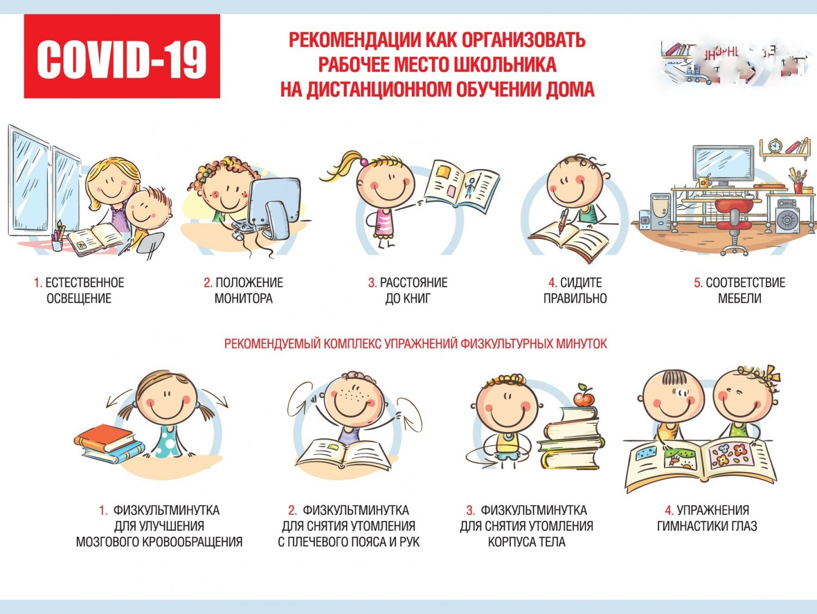

Длительное малоподвижное и неправильное сидение за столом пагубно сказывает не только на здоровье ребёнка, но и на его успеваемости. Нарушение кровообращения приводит снижению внимания, ухудшению памяти, снижению работоспособности.
Стол, за которым сидит ребёнок должен быть хорошо освещён. Лучше всего, если при этом будет достаточно естественного освещения, для этого рабочий стол нужно расположить у окна. Но настольная лампа всё равно понадобится даже в этом случае. У правши лампа должна стоять слева, у левши – справа.
Монитор компьютера должен располагаться прямо перед глазами, чтобы не пришлось поворачиваться. Расстояние до экрана должно быть 60-70 см.
Книги желательно ставить на подставку на расстоянии вытянутой руки от глаз.
Нужно, чтобы ребёнок сидел на стуле правильно:
- нужно сидеть глубоко на стуле,
- корпус и голову держать ровно,
- ступни должны опираться на пол,
- предплечья свободно лежать на столе.
Стул должен быть задвинут так, чтобы при опоре на спинку, между ребёнком и столом было расстояние равное ширине его ладони.
Если ребенок пишет, то опирается о спинку стула поясницей, при чтении материала сидит более свободно, опирается о спинку стула не только крестцово-поясничной, но и подлопаточной частью спины.
Мебель должна соответствовать росту ребёнка.
Через каждые 30-45 минут занятий надо проводить физкультминутку и гимнастику для глаз.

Физкультминутка для улучшения мозгового кровообращения
- Исходное положение - сидя на стуле. 1-2 - отвести голову назад и плавно наклонить назад, 3-4 - голову наклонить вперед, плечи не поднимать. Повторить 4-6 раз. Темп медленный.
- Исходное положение - сидя, руки на поясе. 1 - поворот головы направо, 2 - Исходное положение, 3 - поворот головы налево, 4 - Исходное положение Повторить 6-8 раз. Темп медленный.
- Исходное положение - стоя или сидя, руки на поясе. 1 - махом левую руку занести через правое плечо, голову повернуть налево, 2 - Исходное положение, 3-4 - то же правой рукой. Повторить 4-6 раз. Темп медленный.

Физкультминутка для снятия утомления с плечевого пояса и рук
- Исходное положение - стоя или сидя, руки на поясе. 1 - правую руку вперед, левую вверх. 2 - переменить положения рук. Повторить 3-4 раза, затем расслабленно опустить вниз и потрясти кистями, голову наклонить вперед. Темп средний.
- Исходное положение - стоя или сидя, кисти тыльной стороной на поясе. 1-2 - свести локти вперед, голову наклонить вперед. 3-4 - локти назад, прогнуться. Повторить 6-8 раз, затем руки вниз и потрясти расслабленно. Темп медленный.
- Исходное положение - сидя, руки вверх. 1 - сжать кисти в кулак, 2 - разжать кисти. Повторить 6-8 раз, затем руки расслабленно опустить вниз и потрясти кистями. Темп средний.

Физкультминутка для снятия утомления корпуса тела
- Исходное положение - стойка ноги врозь, руки за голову. 1 - резко повернуть таз направо. 2 - резко повернуть таз налево. Во время поворотов плечевой пояс оставить неподвижным. Повторить 6-8 раз. Темп средний.
- Исходное положение - стойка ноги врозь, руки за голову. 1-5 - круговые движения тазом в одну сторону, 4-6 - то же в другую сторону, 7-8 - руки вниз и расслабленно потрясти кистями. Повторить 4-6 раз. Темп средний.
- Исходное положение - стойка ноги врозь. 1-2 - наклон вперед, правая рука скользит вдоль ноги вниз, левая, сгибаясь, вдоль тела вверх, 3-4 - Исходное положение, 5-8 - то же в другую сторону. Повторить 6-8 раз. Темп средний.
Физкультминутки общего воздействия комплектуются из упражнений для разных групп мышц с учетом их напряжения в процессе деятельности.

Комплекс упражнений физкультурных минуток для обучающихся начального общего образования на уроках с элементами письма
- Упражнения для улучшения мозгового кровообращения. Исходное положение - сидя, руки на поясе. 1 - поворот головы направо, 2 - Исходное положение, 3 - поворот головы налево, 4 - Исходное положение, 5 - плавно наклонить голову назад, 6 - Исходное положение, 7 - голову наклонить вперед. Повторить 4-6 раз. Темп медленный.
- Упражнения для снятия утомления с мелких мышц кисти. Исходное положение - сидя, руки подняты вверх. 1 - сжать кисти в кулак, 2 - разжать кисти. Повторить 6-8 раз, затем руки расслабленно опустить вниз и потрясти кистями. Темп средний.
- Упражнение для снятия утомления мышц корпуса тела. Исходное положение - стойка ноги врозь, руки за голову. 1 - резко повернуть таз направо. 2 - резко повернуть таз налево. Во время поворотов плечевой пояс оставить неподвижным. Повторить 4-6 раз. Темп средний.
- Упражнение для мобилизации внимания. Исходное положение - стоя, руки вдоль туловища. 1 - правую руку на пояс, 2 - левую руку на пояс, 3 - правую руку на плечо, 4 - левую руку на плечо, 5 - правую руку вверх, 6 - левую руку вверх, 7-8 - хлопки руками над головой, 9 - опустить левую руку на плечо, 10 - правую руку на плечо, 11 - левую руку на пояс, 12 - правую руку на пояс, 13-14 - хлопки руками по бедрам. Повторить 4-6 раз. Темп - 1 раз медленный, 2-3 раза - средний, 4-5 - быстрый, 6 - медленный.

Рекомендуемый комплекс упражнений гимнастики глаз
- Быстро поморгать, закрыть глаза и посидеть спокойно, медленно считая до 5. Повторять 4-5 раз.
- Крепко зажмурить глаза (считать до 3, открыть их и посмотреть вдаль (считать до 5). Повторять 4-5 раз.
- Вытянуть правую руку вперед. Следить глазами, не поворачивая головы, за медленными движениями указательного пальца вытянутой руки влево и вправо, вверх и вниз. Повторять 4-5 раз.
- Посмотреть на указательный палец вытянутой руки на счет 1-4, потом перенести взор вдаль на счет 1-6. Повторять 4-5 раз.
- В среднем темпе проделать 3-4 круговых движения глазами в правую сторону, столько же в левую сторону. Расслабив глазные мышцы, посмотреть вдаль на счет 1-6. Повторять 1-2 раза.

